Курс «Разработка на Solana»
ОТЧЁТ
по заданию недели 3
«Rust для Solana-разработчика»

Выполнил(а): Нурканат А.
Группа: Б-СО-О-Р-SE-2401
Результат обучения: РО2
2026

1. Цель работы
Написать небольшую CLI-программу на Rust с конструкциями, которые понадобятся в Solana-разработке.
Я решил сделать не учебный пример, а программу, которая реально работает с сетью Solana. Так получилось заодно повторить то, что было в первых двух неделях.

2. Что за программа
solx - это консольный клиент Solana. Он умеет создавать ключ, показывать баланс, отправлять SOL и разбирать любую транзакцию, примерно как Solscan, только в терминале.
Библиотеки solana-sdk я специально не использовал. Транзакцию программа собирает и подписывает сама, чтобы было видно, как она устроена внутри.
Команда | Что делает
solx keygen | Создаёт новый ключ и сохраняет его в файл
solx address | Показывает адрес
solx balance | Показывает баланс
solx airdrop 1 | Просит тестовые SOL
solx transfer <адрес> <SOL> | Отправляет SOL, можно добавить --memo
solx tx <signature> | Разбирает транзакцию: аккаунты, инструкции, балансы
solx account <адрес> | Информация об аккаунте
solx history | Последние транзакции

По умолчанию программа работает в devnet. В mainnet можно только смотреть: отправка там отключена, чтобы случайно не потратить настоящие деньги.

3. Как устроена программа
Код разбит на модули:
- main.rs: команды CLI (библиотека clap);
- pubkey.rs и keypair.rs: адрес и ключи Ed25519;
- tx.rs: сборка и подпись транзакции;
- rpc.rs: запросы к узлу Solana (JSON-RPC);
- inspect.rs: разбор транзакции для команды tx;
- format.rs, ui.rs, error.rs: форматирование, вывод и ошибки.

Как работает перевод
Когда я запускаю solx transfer, программа делает следующее:
- Проверяет, что на балансе хватает денег с учётом комиссии.
- Создаёт инструкцию Transfer для System Program. Данные инструкции занимают 12 байт: номер инструкции (2) и сумма в lamports.
- Собирает список аккаунтов в правильном порядке: сначала тот, кто подписывает и платит, потом получатель, потом программы.
- Берёт у сети свежий blockhash.
- Переводит всё в байты и подписывает своим ключом.
- Отправляет транзакцию и ждёт, пока сеть её подтвердит.
Чтобы проверить, что байты собираются правильно, я собрал такую же транзакцию в официальной библиотеке @solana/web3.js и сравнил. Результат совпал полностью.

4. Какие конструкции Rust использованы
Конструкция | Где используется
struct | Pubkey (32 байта адреса), Keypair, Message, Transaction
enum и match | Команды CLI и типы ошибок
trait | Свой трейт Rpc: одна реализация ходит в сеть, другая используется в тестах
Result и оператор ? | Все функции, где может быть ошибка
Option | Например, аккаунта может не существовать
Ссылки (&) | Функции принимают ключи и данные по ссылке, без копирования
u64 | Суммы в lamports. SOL в дробном виде не храню, чтобы не терять точность
Модули | Код разбит на 9 файлов
Тесты | 32 теста, запускаются через cargo test

5. Тесты
Всего 32 теста, для них не нужен интернет. Вместо настоящей сети в тестах используется заглушка, а для проверки разбора транзакций я сохранил в файлы две настоящие транзакции: свою из первой недели и swap из второй.
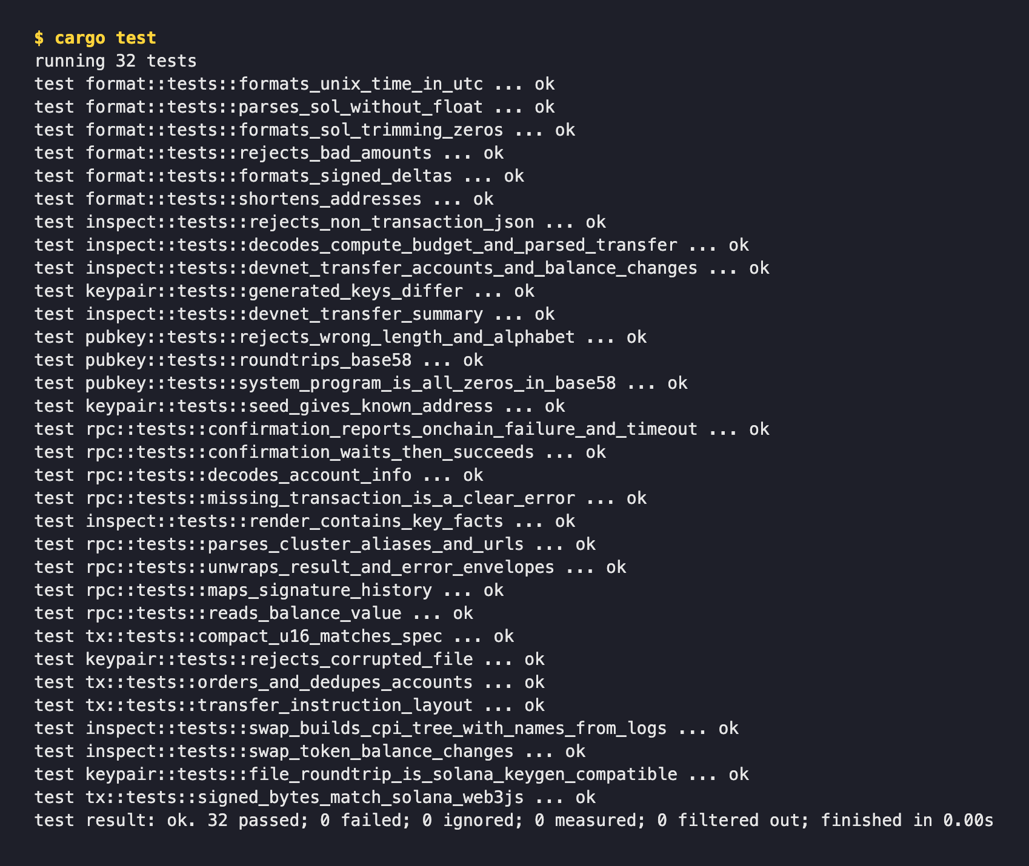
Рис. 1. Все тесты проходят

6. Проверка в сети
Создал ключ через solx keygen и перевёл на него 2 SOL из своего Phantom (devnet). Дальше всё делал через solx.
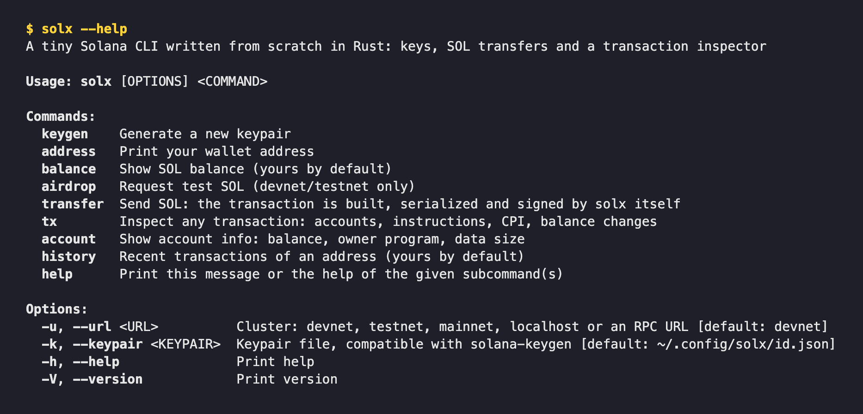
Рис. 2. Список команд
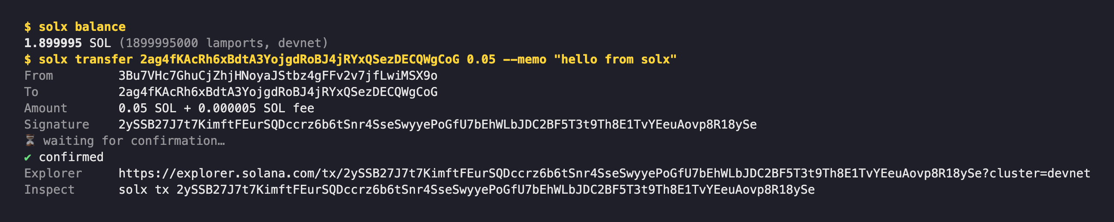
Рис. 3. Отправка 0.05 SOL с комментарием
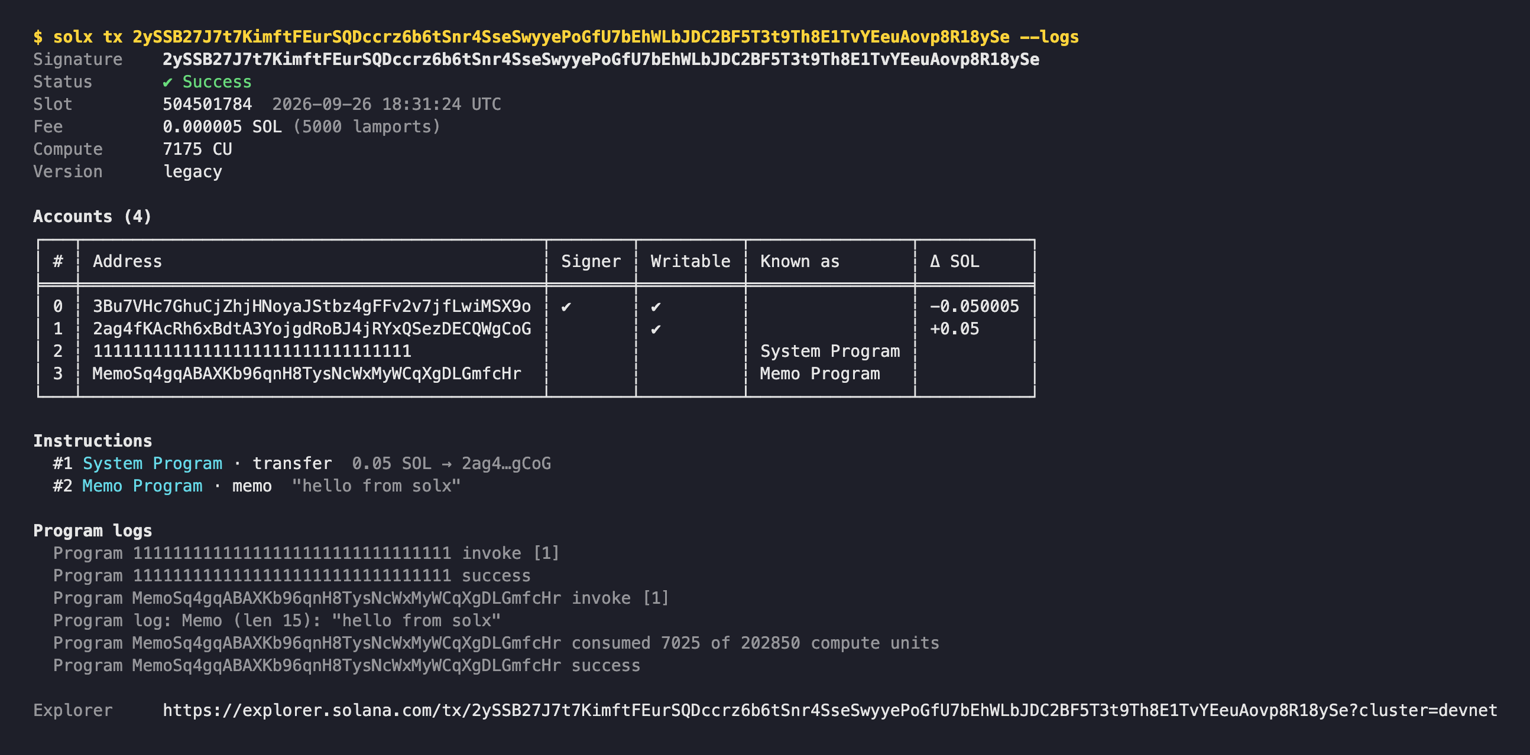
Рис. 4. Разбор этой же транзакции
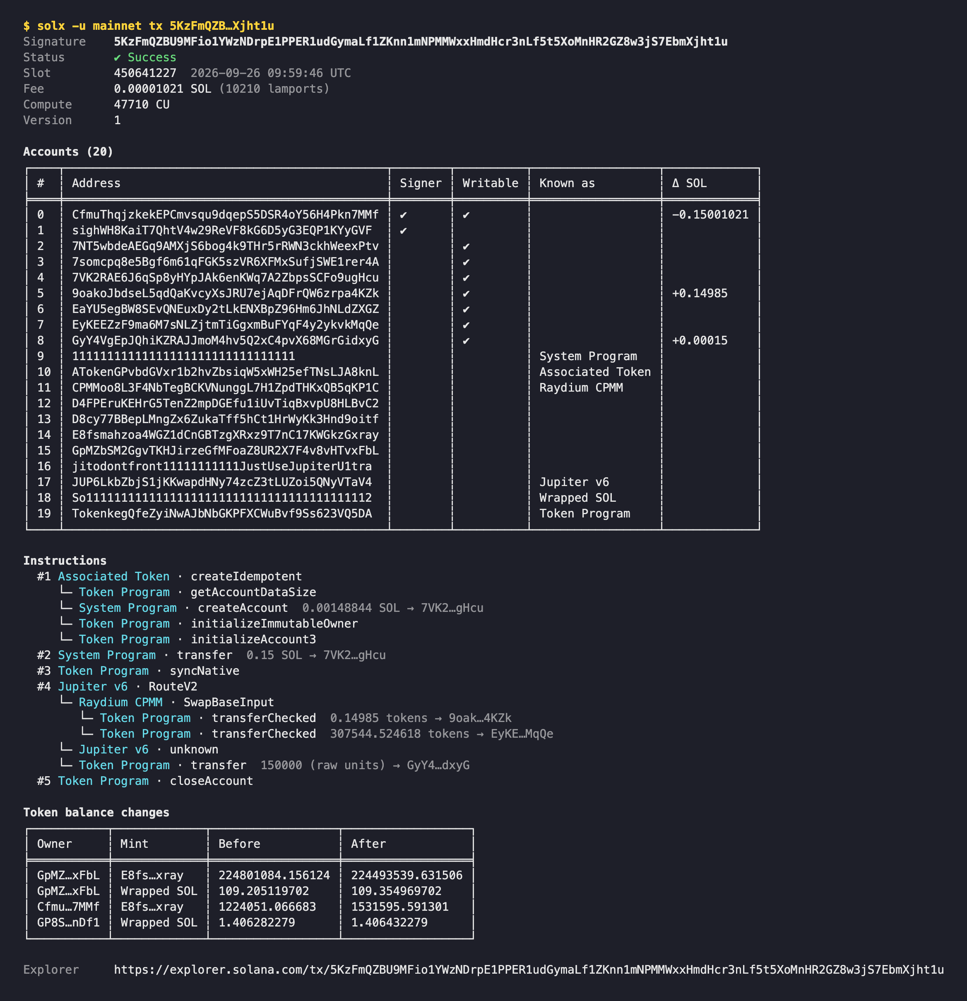
Рис. 5. Разбор swap из второй недели (mainnet)
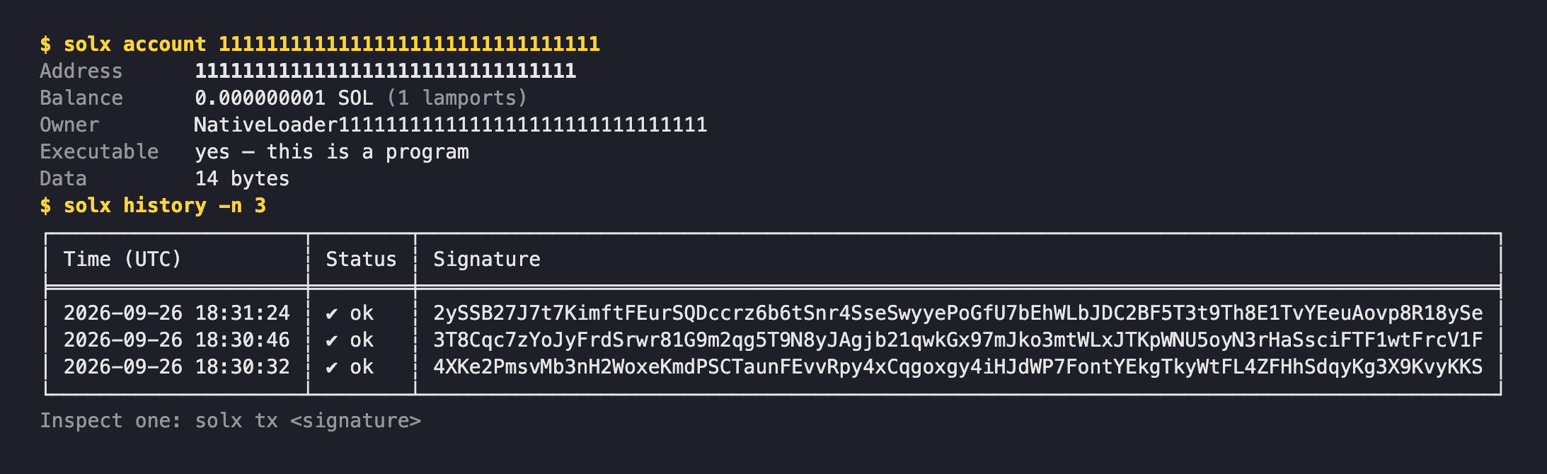
Рис. 6. Информация об аккаунте и история
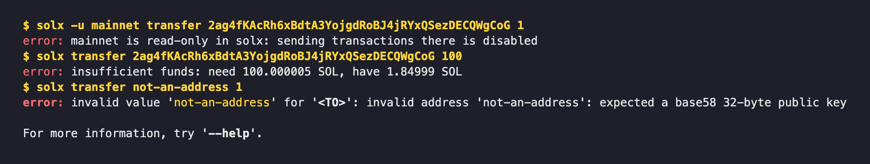
Рис. 7. Сообщения об ошибках

7. Выводы
Написал рабочую программу на Rust, которая отправляет и разбирает транзакции Solana. Использовал структуры, enum, трейты, Result, модули и тесты.
Сложнее всего было разобраться с порядком аккаунтов в транзакции и с тем, как записываются длины списков (формат compact-u16). Пока не сравнил свои байты с web3.js, не был уверен, что всё правильно.
Исходный код лежит в архиве solx.zip. Собрать: cargo build --release, тесты: cargo test.

